三、 方案设计
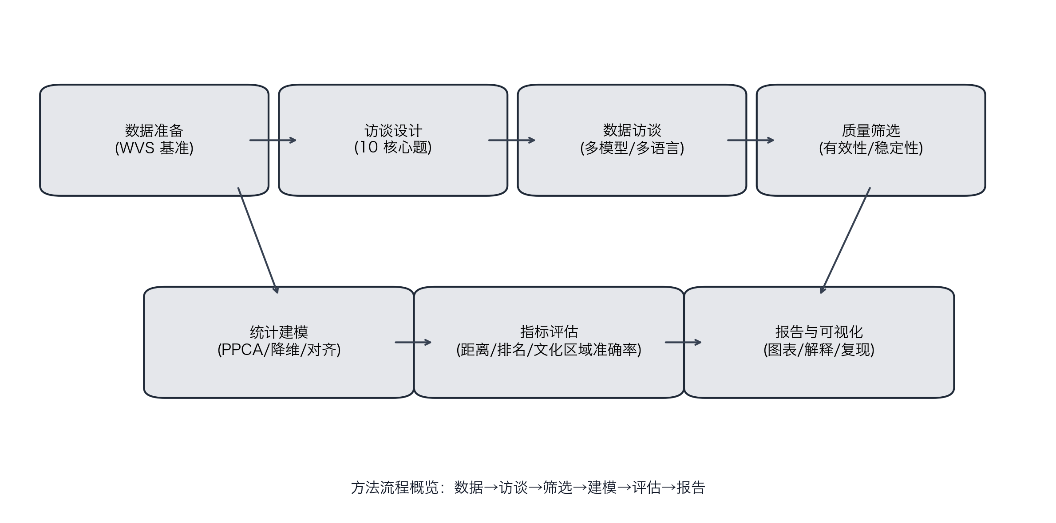
图7.方案设计流程图
- 研究方法
本研究采用系统化的研究方法，主要包括问卷调查法、实验法、比较分析法与统计分析法，构建完整的大模型价值观评估体系。
1.1问卷调查法
本研究以世界价值观调查（World Values Survey, WVS）的标准化问卷为基础 [13]，选取十个能够反映核心价值取向的问题，设计为结构化的评估工具。问卷设计严格遵循原版题目的语义与逻辑，确保测量的信度与效度。实施过程中，我们将问卷翻译为四种语言版本，每个版本均经过专业翻译、语境校验，以保证跨语言比较的可比性。测试阶段通过模型API进行多次重复采样，以减少随机性对结果的影响，提高数据的稳定性。
1.2实验法
为了分析不同因素对模型价值观表达的影响，我们设计了对照实验。在语言效应实验中，保持题目内容与提示模板一致，仅改变提问语言，观察模型在母语与英语环境下的表现差异 [23]。在文化敏感性实验中，采用角色扮演范式 [26]，测试模型在不同文化情境下的适应能力。实验过程中均记录了所有参数设置和版本信息，保证实验结果具有可重复性 。
1.3比较分析法
本研究构建了多层次的比较分析框架。在横向层面，对比不同大模型在相同题目下的回答差异；在纵向层面，分析同一模型在不同语言与情境下表现的稳定性；在参照层面，将模型的整体表现与WVS 109个国家的人类价值观数据进行对照 [13]，定位模型在文化地图中的相对位置 [20]。这种比较方式有助于从多角度理解模型的文化一致性与偏向性。
1.4统计分析法
在数据分析阶段，研究使用概率主成分分析（PPCA）处理缺失值，并通过降维构建可解释的文化空间[12]。具体流程包括：将合并后的“国家数据+模型数据”标准化后分解协方差矩阵，提取前两个主成分作为文化空间的基础轴；应用Varimax旋转增强载荷可解释性，从而获得稳定的投影坐标。我们尽量让坐标轴语义贴合Inglehart-Welzel框架中的“传统—世俗理性”与“生存—自我表达”维度。
基于投影坐标，我们采用欧氏距离计算文化距离，并围绕“绝对距离”“相对排名”和“区域准确率”构建三层评估指标。语言效应通过比较“母语—英语”成对样本进行量化，以指数形式呈现语言切换对评估结果的影响。配合描述性统计与可视化分析，系统刻画模型在不同语言与国家中的表现模式。
本研究的方法体系相互配合。问卷调查提供标准化数据，实验设计帮助识别影响因素，比较分析揭示文化层面的差异，统计建模确保结果的可靠性。通过多种方法的结合，研究能够较为全面地刻画大模型的价值观特征 [21]。
- 技术路线
本研究的技术路线分阶段推进：
第一阶段：基准构建
用 WVS 的 109 个国家数据做预处理和主成分分析，构建“传统—世俗理性”和“生存—自我表达”两维文化坐标系，作为后续模型比较的参照基准。
第二阶段：模型测试
先做基线测量，让若干主流大模型直接回答十个价值题，得到模型的内在倾向。然后做角色扮演测试，让模型模拟不同国家的典型回答，检验其文化模仿能力。
第三阶段：跨语言分析
为探究语言对模型表现的影响，我们将问卷翻译为多种语言（经语境校验），选取代表性国家，分别以母语和英语两种版本进行测试，保持其他条件一致。通过比较同一模型在两种语言下的文化距离差异，量化语言切换对评估结果的影响程度。
第四阶段：成果整合
把所有测试数据汇总，采用 PPCA等方法整理结果，生成图表与分析报告，给出对模型价值观特征的定量结论与讨论。
- 理论分析与计算方法
在理论层面，我们参考世界价值观调查的已有框架 [12]，将模型回答与人类价值观置于同一维度下进行对照。这一做法能够借助该框架积累的理论基础，帮助我们理解模型价值观在现实社会中的对应意义。
具体计算过程中，我们区分了结构化数值答案（WVS提供）与自由文本回答，并采取不同处理方式。为保证结果可重现，所有分析均使用固定版本的软件与随机种子。
- 可行性分析
本研究方案在多个方面具备可行性：
数据来源上，WVS第七波的权威数据与标准化处理流提供了研究的数据基础 [13]，而各类模型的调用接口也相对成熟，我们在此类数据的处理上已有一定经验，能够保障数据质量。
技术路线方面，前期测试表明，我们搭建的自动化采集与分析系统运行可靠 [22]，配合完整的日志记录机制，能够实现全流程可追溯。
针对数据处理，我们设置了多层质量保障机制，以应对可能出现的异常情况。目前也已积累了一定规模的代码与文档，为后续工作奠定了基础。
当然，研究也可能遇到一些挑战，例如模型版本迭代带来的变化、翻译过程中的语义偏差，以及模型对特定问题的回避行为。对此我们已制定相应策略：通过多时间点复采样与版本标注跟踪模型表现，采用语境核验机制控制翻译质量，并对缺失数据进行专门分析（将拒答与规避单列为独立维度）而非直接剔除。

